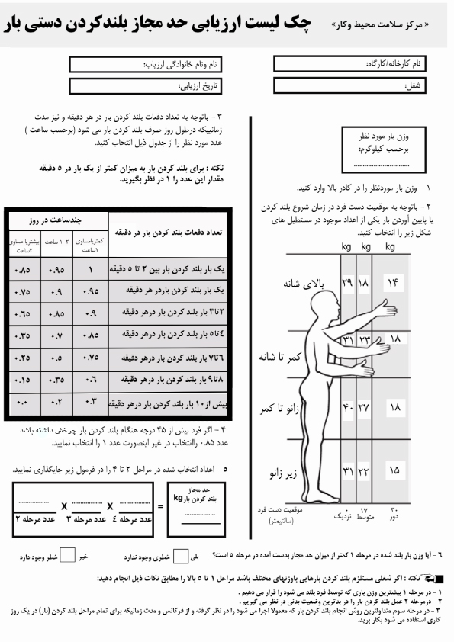

نام سند | ارگونومی- چک لیست ارزیابی بلند کردن بار
نگارش | ویرایش اول
تاریخ صدور | 1390
نام کامل فایل | چک لیست ارزیابی بلند کردن بار
شرح سند | استاندارد حمل دستی بار و چک لیست مربوطه
نویسنده / مترجم | مرکز سلامت محیط و کار

